**Заседание тематической группы Казначейского Сообщества PEMPAL по использованию информационных технологий в казначейских операциях**

**_____________________________________________________________**

**Вена, Австрия, 20-22 марта 2017 г.**

20-22 марта 2017 года представители Казначейского сообщества (КС) PEMPAL приняли участие в ознакомительной поездке в Федеральное министерство финансов Австрии. Главная цель визита состояла в том, чтобы представить участникам основные характеристики и функции информационной системы управления государственными финансами (ИСУГФ) на базе SAP R/3. В поездке приняли участие 19 представителей 8 стран-членов PEMPAL (Албания, Азербайджан, Беларусь, Грузия, Казахстан, Молдова, Российская Федерация и Украина); мероприятие обеспечивала ресурсная команда Всемирного банка, работающая с КС[1]. Организационную поддержку оказывали сотрудники Секретариата PEMPAL.

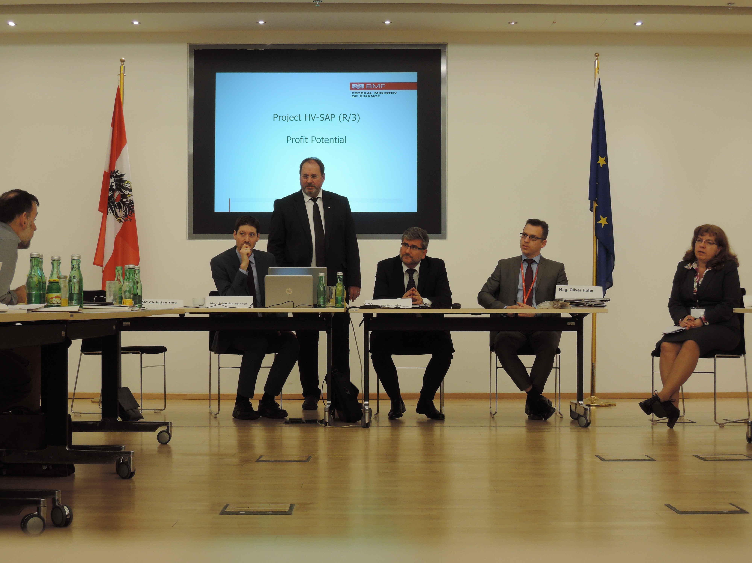Мероприятие началось с приветственного выступления **г-на** **Кристиана Иле**, директора Главного управления по использованию ИКТ в целях бухгалтерского учёта и платёжных операций (DG V–IT) Федерального министерства финансов (Минфин) Австрии. В своём вступительном слове **г-жа** **Елена Никулина**, руководитель программы PEMPAL, напомнила, что интерес представителей КС к информационным системам управления государственными финансами (ИСУГФ) Австрии присутствует с 2015 года, тогда делегация КС посещала Минфин Австрии и знакомилась с опытом страны в части реформирования сферы управления государственными финансами (УГФ), в ходе которого внедрялись современные информационно-коммуникационные технологии (ИКТ). От имени участников г-жа Никулина выразила признательность Минфину Австрии за согласие принять представителей КС и за предоставленную возможность ознакомиться с опытом Австрии по внедрению и применению системы SAP R/3.

**Тематическую программу мероприятия начали презентации г-на Иле, в которых он** обозначил основные роли и функции Минфина Австрии в целом и своего Главного управления (DG V-IT) – в частности. По аналогии с широкими функциями Минфина Австрии в части формулирования правил управления государственными финансами, определения процессов и систем ИКТ для всего федерального правительства, DG V-IT выполняет многочисленные функции, связанные с организацией ИТ-решений для Минфина и остальных органов исполнительной власти федерального уровня (в том числе применительно к вопросам, связанным с бюджетом и кадрами); отвечает за организацию системы бухгалтерского учёта федерального правительства; оказывает ИТ-поддержку различным органам государственного управления (включая налоговые и таможенные органы, Министерство юстиции). В ходе выполнения этих функций в интересах всего федерального правительства DG V-IT формулирует требования в части ИКТ, осуществляет проекты, организует адаптацию юридических процедур, оказывает поддержку пользователям, выпускает указания для поставщиков ИКТ-услуг и предоставляет услуги интерфейса. Было отмечено, что стратегические задачи DG V-IT включают в себя сокращение издержек, упрощение процессов и достижение синергического эффекта благодаря использованию всеми государственными органами управления единых технологий. В связи с этим большая часть программных приложений работает на платформе SAP. Главным поставщиком ИТ-услуг федеральному правительству является структура, работающая по принципам частной компании – Федеральный компьютерный центр (Federal Computing Centre Ltd); она главным образом отвечает за налоговое администрирование и осуществление более 100 ИТ-процессов на федеральном уровне. Ежегодный бюджет DG V-IT составляет порядка 14 миллионов евро.



**Г-н Дитер Крафт,** руководитель отдела по применению системы бухгалтерского учёта в Минфине Австрии, в своём выступлении остановился на вопросах **бюджетного планирования и бухгалтерского учёта на федеральном уровне в Австрии** **с применением** **SAP R/3.** Г-н Крафт представил обзор проекта, реализованного более 25 лет назад; благодаря этому проекту Минфин Австрии смог заменить ряд специально разработанных программных продуктов интегрированной ИСУГФ. Новая система стала единой информационной системой для удовлетворения повседневных потребностей центральных органов исполнительной власти в ИТ-обеспечении. Этот результат был получен благодаря следующим предпосылкам: (i) гарантированное постоянное наличие стандартизированной системы бюджетного планирования и бухгалтерского учёта для всего федерального правительства; (ii) запрос на функционал, отсутствующий в типовых решениях SAP (при необходимости), а не на альтернативное решение; (iii) пересмотр всех рабочих процессов в сфере управления бюджетом; (iv) новый вид организационной структуры и документооборота; (v) наличие базы для осуществления электронной торговли и электронных закупок.



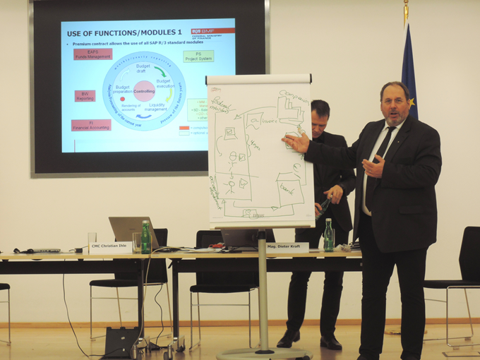После выступления наступило время вопросов и ответов. Докладчик пояснил, что рассмотренная система охватывает только федеральный уровень; субнациональные органы управления ею не пользуются из-за разграничения полномочий между разными уровнями государственного управления. Участники ознакомительной поездки отметили, что во многих странах PEMPAL имеет место другая тенденция, согласно которой новые ИСУГФ разрабатываются также и в интересах субнациональных органов управления; вследствие этого перед разработчиками встают дополнительные сложности, связанные с необходимостью работать с большим числом пользователей и управлять потоками значительных объёмов информации.

Ещё одним вопросом, который весьма заинтересовал участников, стал австрийский опыт, связанный с созданием в 2005 году Федерального агентства бухгалтерского учёта в качестве централизованной структуры, предоставляющей соответствующую услугу в интересах государства. Создание агентства позволило сократить численность государственных бухгалтеров вдвое (с 1100 до 550 человек). Этот процесс шёл параллельно внедрению решений SAP и, согласно информации от Австрийского государственного аудиторского суда, благодаря ему ежегодная экономия средств составила 28 миллионов евро. Участники встречи согласились с тем, что такая реформа весьма интересна, и было бы целесообразно рассмотреть возможность её осуществления в странах-участницах программы.

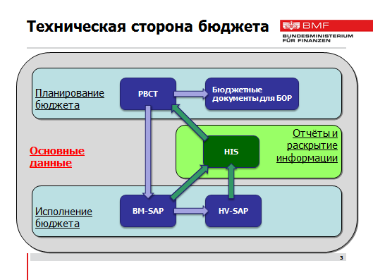**Г-н Томас Кнап**, специалист DG V-IT, отвечающий за ИТ-решения для управления бюджетом, бюджетного планирования и операций с бюджетом, в своём выступлении «**ИТ-структура бюджета: взгляд изнутри**» представил обзор модулей ИТ-системы, которые используются для планирования бюджета, его исполнения, формирования отчётности и публикации информации о бюджете (все они входят в решение SAP) (см. врезку слайда). Г-н Кнап пояснил, что работа с мастер-данными федерального уровня осуществляется централизованно: они предоставляются для всех прочих приложений посредством специального приложения для управления мастер-данными, которое не входит в решение SAP, но было разработано собственными силами. Интересным фактом является то, что все мастер-данные, которые заводятся в систему, используются в течение последующих 4 лет вследствие скользящего цикла бюджетного планирования.



Г-н Кнап сообщил аудитории, что в 2014 году Минфин Австрии стал формировать не только отчёты о движении денежных средств, но также отчёты о финансовых результатах, где для представления информации применяют метод начисления.

Во второй половине дня г-н Кнап продолжил своё выступление. Он представил элементы бюджетной и финансовой отчётности, пояснил, каким образом внедрялся принцип программно-целевого бюджетирования с использованием собственных программных решений, а также ответил на вопросы. В ходе ответов на вопросы участники смогли прояснить роль Федеральной канцелярии Австрии и Австрийского государственного аудиторского суда при анализе информации об эффективности работы на уровне министерств, а также то, каким образом эта роль поддерживается системой. Информация об эффективности работы вносится министерствами до того, как готовится окончательный вариант бюджета. Федеральная канцелярия использует ту же систему, чтобы получить документы с этой информацией и ознакомиться с ними. Определённая роль принадлежит также и Австрийскому государственному аудиторскому суду: после анализа счетов он заносит в систему своё заключение, и затем министерству необходимо представить объяснения с учётом замечаний, содержащихся в заключении. Также участники встречи выяснили, что решения SAP не поддерживают решение задач, связанных с подготовкой макроэкономических прогнозов или планированием доходов.

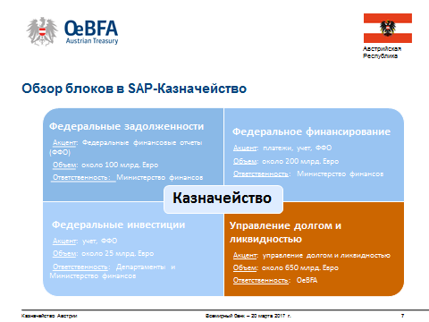**Г-жа Ания Тритреммел**, представитель Федерального казначейского агентства, в своём выступлении остановилась на описании процессов, используемых в **казначейских операциях и управлении федеральным долгом**. Она представила функции Казначейского агентства Австрии, познакомила с выгодами от внедрения решений SAP, дала обзор ИТ-процессов и казначейских модулей SAР, а также дала обзор других технических деталей, связанных с казначейскими операциями. Представители КС узнали, что Казначейство Австрии было основано в 1993 году в качестве структуры для управления долгом; сегодня оно действует от имени и в интересах Австрийской Республики, занимаясь эмиссией государственных ценных бумаг (ГЦБ) Австрии, осуществляя централизованное управление ликвидностью (включая ежедневное управление), управление государственным долгом, задействуя различные программы финансирования. Также Казначейство осуществляет финансовую деятельность в интересах других юридических лиц федерального и регионального (провинции) уровней.



Казначейство Австрии использует SAP Treasury с 2015 года; система была внедрена с тем, чтобы обеспечить эффект синергии с ИТ-процедурами Минфина и реализовать межведомственные рабочие процессы в рамках одной системы. Пользователями системы являются Казначейство Австрии, Федеральное агентство бухучёта и Минфин. Функции администратора системы выполняет Федеральный компьютерный центр. В системе предусмотрен ряд встроенных контролей для проверки отсутствия превышения лимитов (например, максимальный объём заимствований, рейтинг деловых партнёров) и подтверждения ввода данных (при вводе мастер-данных используется «принцип четырёх глаз», данных о сделках – «принцип шести глаз»). Система позволяет генерировать широкий спектр отчётности для разных категорий пользователей (Казначейство, Минфин, Федеральное агентство бухучёта, Австрийский государственный аудиторский суд, Парламент и т.д.), в которой данные отражаются в реальном масштабе времени или с ежедневной актуализацией. Все отчёты используют единый источник данных; контроль доступа реализован по принципу авторизации.

В ходе следующей сессии представители Казначейства Австрии познакомили участников с процессом размещения государственных облигаций, что вызвало значительный интерес аудитории.

Следующим выступал **г-н** **Себастьян Хейнрих** из Минфина Австрии; он представил систему для работы с **федеральными инвестициями**. Данная система фактически представляет собой модуль управления активами SAP Treasury. В совокупности в управлении этой системы находятся инвестиции объёмом около 25 миллиардов евро; она охватывает порядка 200 операций прямых (напр., компаний, банков, университетов, музеев и т.д.) и 600 операций непрямых инвестиций. В рамках управления активами в Австрии признаются следующие виды операций: приобретение, дополнительная покупка, увеличение капитала, корпоративные действия, удорожание/удешевление актива, отчуждение (продажа); они регистрируются напрямую в SAP Treasury. Кроме того, после закрытия годовой отчётности министерства обязаны вводить в SAP Treasury некоторые данные финансовой отчётности, касающиеся активов. К таким данным относятся сведения о чистых активах, номинальной величине уставного капитала, наличии прибыли или убытков, численности персонала; они вносятся в специальное приложение, разработанное своими силами. Впоследствии эта информация консолидируется и публикуется в федеральной финансовой отчётности.



**Г-н Кристиан Иле** продолжил сессию, представив **потенциальные финансовые выгоды** от внедрения новой ИСУГ на базе SAP. Он отметил, что на момент подготовки проекта по внедрению SAP власти были весьма обеспокоены его возможной стоимостью. Вследствие этого потребовалось оценить все затраты и выгоды от внедрения новой системы, чтобы донести эту информацию до правительства. Такое исследование заказали двум университетам, которые внимательно изучили всю предоставленную информацию и представили свои оценки в рамках анализа «затраты-выгоды» (см. сводную таблицу на рисунке ниже). Согласно оценкам, на отрезке в 10 лет (1998-2007) выгоды данного проекта (благодаря экономии на персонале, занятом в сфере бухгалтерского учёта и закупок, более эффективному управлению ликвидностью, экономии на расходах по ремонту и содержанию) в стоимостном выражении составили от 372 до 402 миллионов евро. В сравнении с затратами на реализацию проекта и расходами на текущее обслуживание (57-71 миллион евро) чистая выгода от проекта оценивалась в 315-331 миллион евро. Г-н Иле отметил, что помимо выгод, которые можно было представить в количественном выражении, также имелся ряд выгод качественного характера, в том числе – внедрение стандартизированных административных и рабочих процессов, повышение безопасности, улучшение качества данных, возможность отойти от практики применения изолированных и не увязанных друг с другом решений. Данный проект также позволил достичь стратегических целей Минфина за счёт внедрения систем электронных закупок и полностью электронного документооборота.



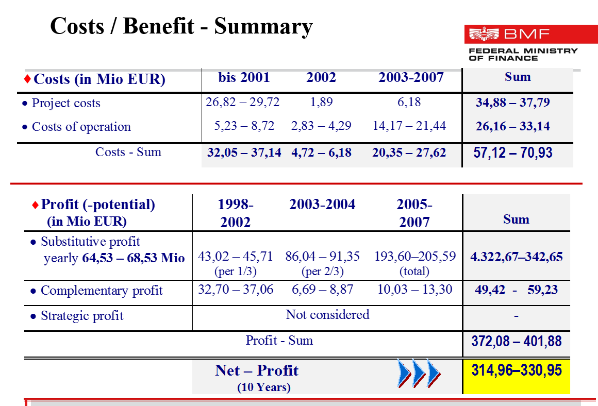

**Подводя итог работы в первый день, г-жа Елена Никулина подчеркнула,** что одной из тем, интересующих КС, является изменение функций казначейств. Казначейство Австрии служит удачным примером: в нём реализован тот набор функций, которые КС рассматривает в качестве перспективных для современного казначейства. Г-жа Никулина также поздравила представителей государственных ведомств Австрии с успешным внедрением модуля управления ликвидностью. Она подчеркнула, что автоматизация управления активами – весьма актуальная тема для многих стран PEMPAL, и что для участников было очень полезно познакомиться с решением, которое используется в Австрии. Г-жа Никулина отметила, что благодаря созданию Федерального агентства бухучёта в Австрии смогли реализовать централизованную модель бухучёта, и что КС было бы интересно ближе познакомиться с деятельностью этого Агентства. В своём заключительном слове г-жа Никулина заметила, что Казначейство Австрии располагает богатым полезным опытом, которым оно могло бы поделиться со странами PEMPAL, и пригласила представителей Казначейства Австрии к участию в мероприятиях КС, в особенности – мероприятиях тематической группы КС по управлению ликвидностью.

Во второй день работа шла на площадке Федерального компьютерного центра Австрии. **Г-жа** **Маноэла Бодироза**, представитель Отдела международных связей Федерального компьютерного центра (BRZ), познакомила участников встречи с основными компетенциями и рынком деятельности BRZ, представила обзор его бизнес-стратегии и стратегических проблем. BRZ – компания, которая находится в государственной собственности, но использует модель управления, принятую в частном секторе. Компания была создана в 1997 году в качестве стороннего поставщика ИТ-услуг структурам федерального правительства. В настоящее время BRZ является главным государственным поставщиком ИТ-услуг федеральным министерствам и Федеральной канцелярии Австрии, высшим органам власти федерального уровня, государственным предприятиям и университетам. В BRZ использует около 400 приложений «электронного правительства» (Минфин – крупнейший клиент). Ниже на слайде представлены некоторые сведения о деятельности компании. Задача BRZ – предоставлять федеральным органам управления ИТ-решения, отвечающие самым высоким стандартам качества и безопасности, по наилучшей стоимости.



Вводная презентация вызвала большой интерес участников ознакомительной поездки. В ходе вопросов и ответов была получена следующая дополнительная информация:

* Разные министерства используют различные приложения, и BRZ прилагает все усилия к тому, чтобы эти решения отвечали требованиям соответствующих министерств. При этом BRZ обеспечивает ситуацию, при которой потребности министерств по возможности покрываются за счёт использования уже существующих решений: Центр анализирует ситуацию на предмет наличия аналогичного решения, которое министерство могло бы использовать (при необходимости - с некоторой кастомизацией). Если решение отсутствует, то следующим шагом становится разработка нового решения для заказчика, причём эта работа выполняется в тесном сотрудничестве с Минфином, поскольку именно Минфин определяет требования для всех министерств (так, на федеральном уровне существует единственная система управления персоналом, и требования к ней устанавливает Минфин). Интеграция осуществляется на основе единого подхода к мастер-данным: план счетов определяется централизованно Минфином, и одинаков по всей стране;
* В отличие от ряда стран PEMPAL, в Австрии отсутствуют централизованные реестры физлиц, компаний, адресов, банков и т.д. – в разных министерствах имеются разные базы данных. Участники встречи и представители принимающей стороны согласились с тем, что централизация такого рода информации могла бы стать дополнительным преимуществом для системы.
* Следуя современным тенденциям и технологиям, BRZ разрабатывает собственную облачную инфраструктуру и переносит все свои приложения с серверов Power на сервера X86.

Следующие выступающие – **г-н Эрнст Штайнер и г-жа Александра Дзанелли**, BRZ – рассказали о внедрении решения для казначейства. Было отмечено, что первоначально решения, которые использовались в целях бухгалтерского учёта и управления долгом, были разработаны собственными силами около 30 лет назад; поэтому в ходе реформирования системы бюджета Австрии, когда радикально пересматривались стандарты бухучёта, Казначейство приняло решение о переходе на SAP Treasury.

При внедрении этого решения столкнулись с рядом трудностей; основные трудности были связаны с качеством существующих данных (оно не позволяло осуществлять автоматическую загрузку, так как структура данных не отвечала новым требованиям) и со сложностью организационных процессов, когда приходилось учитывать множество разных интересов (Минфина, бухгалтеров, аудиторов, казначеев). Трудности удалось преодолеть благодаря тесной координации с ответственными заказчиками и кропотливому и длительному выстраиванию отношений с партнёрами.

Представители BRZ представили несколько **уроков, извлечённых** в ходе осуществления этого проекта:

* 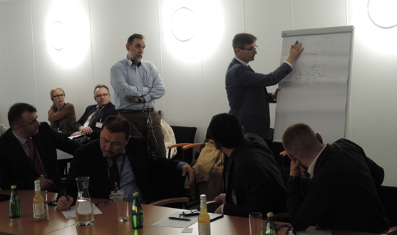**Детальный анализ структур данных** необходимо выполнять на самом раннем этапе: часть данных останется неизменной, но массу различной информации придётся извлекать из разных баз, и проектным командам нужно знать, какие данные можно использовать, а какие – формировать заново;
* **Необходимо анализировать вспомогательные интерфейсы**. Tребования со временем могут меняться, и благодаря такому анализу можно выявить оптимальные идеи в части проектирования решения; при этом важно помнить, что иногда разумнее использоовать старые, проверенные подходы;
* **Координация с заказчиком**. Встречи и обсуждения должны быть постоянными; совещаний/семинаров раз в неделю недостаточно;
* **Формирование «портфеля» типовых ситуаций**. Заказчики имеют собственное представление о том, что им необходимо, а в стандартных решениях предлагаются другие процессы. В связи с этом нужно формировать «портфель» типовых ситуаций, и вместе с заказчиком анализировать их, так чтобы заказчик имел возможность подумать: а действительно ли ему по-прежнему нужны обычные, применявшиеся ранее, процессы? При этом важно помнить: чем система проще, тем легче будет её обслуживать и поддерживать.

В ходе вопросов и ответов участники прояснили множество аспектов, связанных с внедрением и функционированием системы. Также было отмечено, что BRZ не проводит специального обучения пользователей. Значительное внимание было уделено подготовке подробной документации для пользователей (обычно её объём составляет около 1000 страниц) и обучении ключевых пользователей. Пройдя обучение, такие пользователи обучают других; качество этого обучения контролируется специальной системой.

Посещение BRZ завершилось экскурсией по Центру, включая посещение центра поддержки пользователей, который функционирует круглосуточно и ежедневно для всех приложений, используемых федеральным правительством.

Третий день ознакомительной поездки начался с внутренних обсуждений опыта Австрии в использовании ИТ и процесса УГФ, а также уроков, извлечённых по итогам поездки. Ниже в обобщённом виде представлены основные замечания и комментарии, поступившие от участников:

* Создание **единой платформы** позволяет установить централизованную гибкую систему, которая предлагает типовые подходы для решения технических задач, однако стоимость приобретения платформы SAP и расходы, связанные с её эксплуатацией, очень высоки. Поэтому принимая решение о том, пригоден ли данный подход для других стран, будет необходимо тщательным образом проанализировать затраты на такой проект. Представители Беларуси и России согласились с тем, что подобна система оказалась бы для их стран гораздо более сложной и дорогостоящей, поскольку их правительства имеют гораздо более амбициозные планы в части функционала системы, охвата пользователей и её применения на разных уровнях управления;
* Степень **кастомизации** системы дляусловий Австрии относительно невелика, поскольку стандартные решения SAP во многом увязаны с МСФО и, соответственно, с Международными стандартами бухучёта в государственном секторе (IPSAS), а для стран PEMPAL степень кастомизации (и соответствующие расходы) была бы гораздо выше;
* Базовый подход, согласно которому министерствам сначала предлагают набор **стандартных решений**, позволяет минимизировать затраты на разработку и поддержание таких решений в будущем;
* В качестве позитивного момента отмечалось, что разработка ИТ-решений в Австрии **нацелена** не на автоматизацию функций/заданий, но **на автоматизацию процессов**, что позволяет совершенствовать рабочие процессы с учётом наилучшей доступной практики;
* Используемые в Австрии модули для **управления ликвидностью, долгом и активами** вызвали живой интерес участников, в том числе в плане организации ознакомительных поездок в будущем. В качестве одной из сильных сторон системы отмечалось наличие встроенных функции управления рисками;
* Участники пришли к пониманию того, что вопросы **лицензирования** представляют собой отдельную серьёзную тему, заниматься которой должен специальный отдел/подразделение;
* Отмечалось, что интерфейс, дающий возможность **поставщикам вводить счета-фактуры непосредственно через портал** – большой плюс австрийской системы: это позволяет отраслевым министерствами и Минфину экономить массу времени, и они занимаются только проверкой информации. В большинстве стран PEMPAL счета-фактуры вводятся в систему сотрудниками казначейства;
* Согласно общему мнению, сильной стороной при разработке системы в Австрии является особое внимание, которые уделяется **вовлечению** в процесс различных **заинтересованных сторон**;
* Применительно к **обучению** отмечалось, что подход, реализованный в Австрии, может быть неприменим во многих странах PEMPAL: жители нашего региона не привыкли читать объёмные руководства в «тысячу страниц» и предпочитают проходить специализированные тренинги.

**Подводя итог обсуждениям, г-жа Елена Никулина** отметила, что опыт Австрии в части внедрения ИТ-решений в интересах федерального правительства представляет значительный интерес, однако он существенно отличается от того, что привычно странам PEMPAL. В Европе независимость регионов ценится очень высоко; это также касается способности регионов управлять собственными ресурсами. Ещё одно различие связано с разграничением функций министерств финансов и казначейств. Опыт Австрии ближе к стандартной практике ОЭСР, в то время как в большинстве стран PEMPAL казначейства отвечают за исполнение центрального бюджета и нередко являются подразделением министерств финансов. Ещё одной интересной темой стало распределение функций между Федеральным агентством бухучёта и распорядителями бюджетных средств в Австрии; отмечалось, что участники ознакомительной поездки хотели бы в перспективе более подробно ознакомиться с этим вопросом.

Заключительная сессия этого дня была посвящена обсуждению **перспективных планов работы** тематической группы КС по использованию ИТ в казначейских операциях. Члены группы согласились с тем, что группе следует продолжить свою работу в течение следующего периода программы PEMPAL, уделяя внимание более конкретным аспектам ИКТ-услуг в государственном секторе. Отмечалось, что со временем взаимодействие между заказчиками и поставщиками ИКТ-услуг становится всё более интенсивным; заказчики пытаются уяснить те возможности, которые даёт им применение новых технологий и оборудования в оптимизации рабочих процессов, и потому было бы полезно начать практику включения ИТ-специалистов в тематические мероприятия КС. Члены тематической группы также обозначили интерес к следующим темам, которые можно было бы рассмотреть в ходе дальнейших видеоконференций, отдельных мероприятий или ознакомительных поездок: реформа системы бухучёта в государственном секторе Австрии в частичной связи с централизацией бухучёта в государственном секторе на базе Федерального центра бухучёта; управление ликвидностью и активами в Австрии; управление ИТ-проектами, лицензирование, управление проектными рисками, управление портфелем проектов (затраты на внедрение, эксплуатационные расходы и т.д.). Было также предложено собрать о обобщить информацию о действующих ИТ-системах, применяемых в сфере УГФ в странах-членах КС. Эта информация могла бы стать полезной для будущих обсуждений в группе, а также для мониторинга хода модернизации странами-членами своих ИСУГФ.

Группа также приняла решение делегировать своих руководителей, г-на Назима Гасимзаде и г-на Андрея Нарчука, для участия в пленарном заседании КС 2017 года, посвящённом управлению рисками, и выступить с сообщением касательно управления рисками, связанными с использованием ИТ в сфере УГФ.

Все материалы мероприятия доступны на вебсайте PEMPAL по ссылке: <https://www.pempal.org/events/tcop-study-visit-thematic-group-use-information-technologies-treasury-operations>

1. Елена Никулина, руководитель программы PEMPAL, Ион Кику, советник КС по вопросам управления, Елена Слижевская, консультант по УГФ.